Embargo bis 03. Oktober 2005

Intuitiv vom Anschluss der Hardware bis zum Ergebnisbericht mit NI LabVIEW 8

Einleitung
Dank der weiter ausgebauten Express Technologie können mit der neuesten Version der grafischen Mess- und Automatisierungssoftware NI LabVIEW 8 Datenerfassungsanwendungen nun noch einfacher und schneller realisiert werden. Zu diesen Neuerungen zählen das automatische Erkennen und Anbinden von Messgeräten unterschiedlichster Hersteller, das Speichern erfasster Daten in standardisierten Datenformaten und die Generierung aussagekräftiger Ergebnisberichte.

In Minutenschnelle Messgeräte ansprechen und Daten erfassen
Der neue LabVIEW Instrument Driver Finder erlaubt Anwendern, angeschlossene Geräte automatisch zu erkennen und ermöglicht Suche, Download und Installation des entsprechenden Treibers von NI und von über 4000 im NI Instrument Driver Network (www.ni.com/idnet) vorhandenen Treibern von Drittanbietern. Durch den vollständig automatisierten Ablauf entfällt das üblicherweise zeitaufwändige manuelle Konfigurieren und Installieren der Treiber, wodurch Messungen schon nach kürzester Zeit durchgeführt werden können. Dank eines verbesserten DAQ-Assistenten sowie der Unterstützung des neuen Treibers NI-DAQmx 8 können Anwender darüber hinaus ihre Applikation in LabVIEW 8 in kürzester Zeit auch ohne Hardware erstellen und nachträglich skalierbar ergänzen.

Dialoggestützt Messdaten flexibel und optimiert speichern
Neben der Datenerfassung ist jedoch auch die Datenspeicherung und -auswertung ein wichtiger Bestandteil messtechnischer Aufgabenstellungen. Die Vielzahl selbst definierter Dateiformate erschwert hier vielerorts die Auswertung der archivierten Messdaten, nicht zuletzt aber auch die Anpassung der Messapplikation bei Änderungen der Signalanzahl oder -reihenfolge. Anstatt für jede Anwendung ein eigenes Dateiformat zu erfinden, kann der Anwender nun in LabVIEW 8 das Express-VI „Messdaten in Datei schreiben“ nutzen, welches zwei zur Speicherung von Messdaten optimierte Standarddateiformate zur Verfügung stellt. Je nach Anforderung kann er in diesem Express-VI zwischen der Speicherung im LVM-Format (ASCII) oder TDM-Format (Binär) wechseln, ohne jegliche Änderung am Rest seiner Applikation.

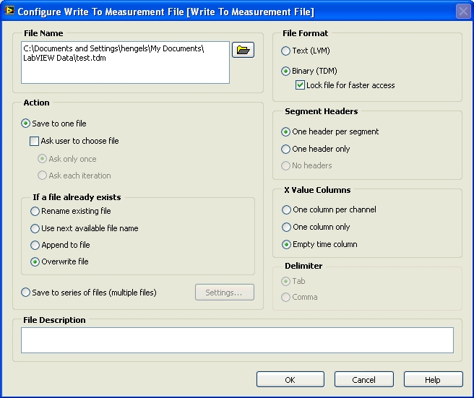
Abb. 1: Dialoggestützt kann der Anwender in LabVIEW 8 vorgeben, in welchem Format die Messdaten abgespeichert werden sollen. Das Umschalten zwischen ASCII- und Binärformat erfordert lediglich einen Mausklick und keinerlei weitere Änderungen an der LabVIEW-Applikation.

Das LVM-Format basiert auf dem ASCII-Format und ist deshalb mit jedem beliebigen Texteditor lesbar. Es bietet eine einfache Möglichkeit zur Speicherung überschaubarer Datenmengen. Bei zunehmender Messdauer bzw. höheren Abtastraten wird hingegen oft die Datenablage in Binärdateien bevorzugt, weil diese erheblich weniger Speicherplatz benötigen und sich schneller weiterverarbeiten lassen. Leider verliert man dadurch den Vorteil der universellen Lesbarkeit, denn eine Binärdatei lässt sich nur dann wieder einlesen und auswerten, wenn der Auswertesoftware Struktur und Formatierung der Datei bekannt ist. Hier verschafft das TDM-Format Abhilfe, weil es die Vorteile beider Varianten kombiniert. Die eigentlichen Messdaten werden in einer binären Datendatei abgelegt. Zusätzlich wird jedoch eine Headerdatei im XML-Format erzeugt, welche die Struktur der Daten in der Datendatei beschreibt. Die zu speichernden Messkanäle können dabei zu Kanalgruppen zusammengefasst werden. So lassen sich bspw. mehrere Messungen in einer Datei archivieren, wodurch bei der späteren Datenauswertung die Zugehörigkeit der Kanäle untereinander sofort ersichtlich ist. Das wichtigste Merkmal des TDM-Formates ist jedoch, dass zusätzlich zu den Messdaten beschreibende Informationen gespeichert werden, wie bspw. Namen, Einheiten, Kommentare und weitere Standardeigenschaften von Messkanälen. So genannte „Storage VIs“ erlauben es dem Anwender, beliebige selbstdefinierte Eigenschaften wie bspw. Sensordaten, Prüfvorschriften, Seriennummern etc. hinzuzufügen. Beim späteren Wiedereinlesen und Auswerten der Datei stehen diese Informationen sofort zur Verfügung. Dies ermöglicht es, archivierte Daten selbst nach langer Zeit noch richtig zu interpretieren, ohne dass die dazu benötigten Informationen bspw. erst aus einer Datenbank besorgt werden, sofern sie überhaupt noch zur Verfügung stehen.
Interaktiv ganz ohne Programmieraufwand Daten speichern und Berichte erstellen
Auf die gleiche einfache Weise gelingt mit LabVIEW 8 die Generierung selbst ausgefeilter grafischer Ergebnisberichte zur Dokumentation der Messdaten. Das neue Express-VI "NI DIAdem Report" stellt hierzu von Haus aus eine Reihe vorbereiteter Berichtvorlagen zur Verfügung. Nach Auswahl des gewünschten Layouts erzeugt das Express-VI automatisch eine Liste aller in dieser Vorlage vorhandenen grafischen Objekte, wie etwa Achsensysteme, Texte und Verknüpfungen zu Bilddateien. Der Anwender braucht danach nichts weiter zu tun, als die darzustellenden Daten diesen grafischen Objekten zuzuordnen.

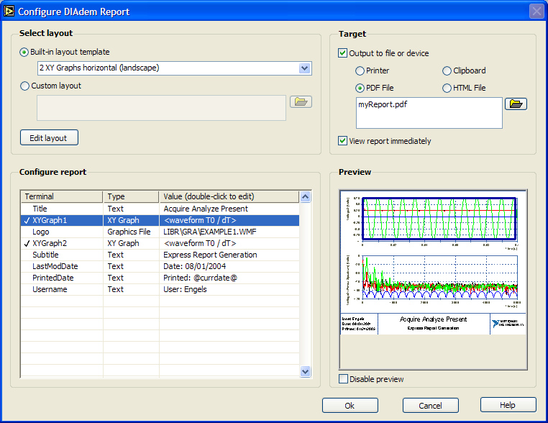
Abb. 2: Dialoggestützt wählt der Anwender eine Berichtvorlage aus und weist seine Messdaten den grafischen Objekten in dieser Vorlage zu. Alles Weitere erfolgt komplett automatisch.

Zur Ausgabe des Berichts stehen die Anzeige auf dem Bildschirm, der hochauflösende Ausdruck auf einem Drucker oder aber die Speicherung als PDF- oder HTML-Datei zur Wahl. In wenigen Schritten können so selbst ungeübte Anwender direkt im Anschluss an eine Messung einen aussagekräftigen Ergebnisbericht erzeugen, diesen ausdrucken, per E-Mail an Kollegen verschicken oder auf einer Webseite veröffentlichen.

Zur Verwendung des Express-VIs „NI DIAdem Report“ wird zusätzlich zu LabVIEW lediglich die Base Edition von NI DIAdem, der Standardauswertesoftware von National Instruments, benötigt. DIAdem fungiert hierbei als automatische Berichterstellungs-engine und übernimmt im Hintergrund die Generierung und Ausgabe der Berichte. Nur wenn dies im LabVIEW-Express-VI so konfiguriert wurde, wird DIAdem für den Endanwender überhaupt sichtbar. Dies ist zum Beispiel dann sinnvoll, wenn der Endanwender einer LabVIEW-Applikation die Möglichkeit haben soll, noch Änderungen am Bericht vorzunehmen oder aber interaktiv eigene Berichtvorlagen zu erstellen.

Das Gestalten von Berichten und Vorlagen in DIAdem erfolgt ebenfalls rein interaktiv und erfordert keinerlei Programmierung. Da der Bericht in DIAdem zudem originalgetreu auf dem Bildschirm angezeigt wird (WYSIWYG), sieht der Anwender jederzeit, wie der Report in seiner endgültigen Form aussehen wird. Das folgende Beispiel zeigt einen Bericht, welcher als PDF-Dokument ausgegeben wurde.

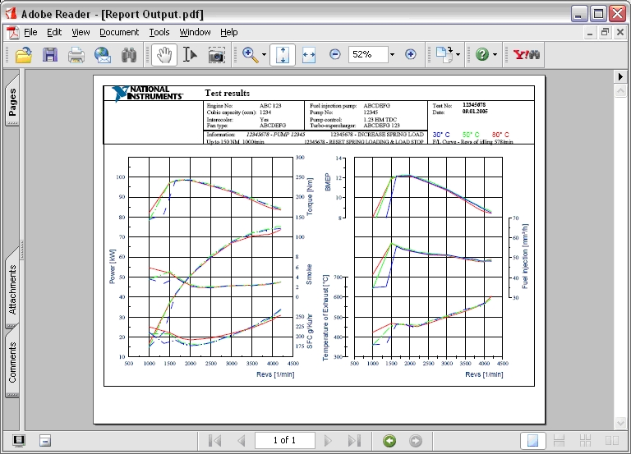
Abb. 3: Die Ausgabe eines fertigen Berichts kann wahlweise auf Bildschirm oder Drucker bzw. als HTML- oder wie im Bild gezeigt als PDF-Dokument erfolgen.

Zusammenfassung
Die Express-Technologie in LabVIEW 8 ermöglicht es selbst ungeübten Anwendern, dialoggestützt Daten von unterschiedlichster Messhardware zu erfassen, zu analysieren und die Ergebnisse flexibel zu archivieren und in grafischen Berichten zu präsentieren. Ohne lange Einarbeitungszeit können so selbst ungeübte Anwender in wenigen Schritten eine Datenerfassungsanwendung erstellen und die Messergebnisse anschließend als Ausdruck, HTML- oder PDF-Dokument an Kollegen oder Auftraggeber weitergeben. Da Express-VIs auf einfache Weise in grafischen LabVIEW-Code umgewandelt werden können, beschleunigen sie zudem die Entwicklung anspruchsvoller schlüsselfertiger Systeme. So kann bspw. mit minimalem Aufwand das Grundgerüst einer Applikation mit Hilfe von Express-VIs erstellt werden, um anschließend den Systemanforderungen entsprechend flexibel erweitert zu werden.



© 2005 National Instruments Corporation. Alle Rechte vorbehalten. DIAdem, LabVIEW, National Instruments, NI, ni.com, NI TestStand und SignalExpress sind Warenzeichen von National Instruments. Andere erwähnte Produkt- und Firmennamen sind Warenzeichen oder Handelsbezeichnungen der jeweiligen Unternehmen.

